石 家 庄 铁 道 大 学
实 验 报 告
课程名称： 程序设计技能训练 计算机科学与技术 系 信1901-4 班
实验者姓名 闫竞存 实验者学号 20194127
实验日期 2020 年 7 月 10 日 指导教师 赵文彬
实验项目4：空间点、线和面
- 题目要求
空间点、线和面实现三维解析几何中的点、直线和平面类，
(1) 能够实现直线的不同创建方式（A.两个点确定一条直线，B.两个相交的平面确定一条直线，C.空间曲线的点斜式）和平面的不同创建方式（A.三个不共线的点确定一个平面，B.一个点和一个法向量确定一个平面）；
(3) 能够计算相应的距离：两点之间的距离，点到直线的距离，点到平面的距离；
(4) 能够计算空间直线的单位方向向量（长度为1），空间平面的单位法向量（长度为1）；
(5) 能够判断点和线的关系，线和线的关系，点和平面的关系，线和平面的关系，平面和平面的关系。
提示：➢ 点、直线和平面分别用类来封装，每个类的数据为该表示该类需要的参数，例如，对于空间平面的一般方程为ax+by+cz+d = 0，那么私有数据成员为a, b, c和d；
➢ 空间直线和平面的不同创建方式定义为对应类的成员函数；
➢ 空间点和点、点和直线、点和平面、直线和直线、直线和平面、平面和平面位置关系的判断定义为一般的函数；
➢ 要在main函数中对上述功能进行调用和验证。
- 设计方案
类图
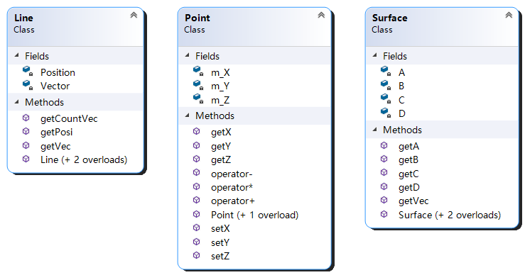
用例图：
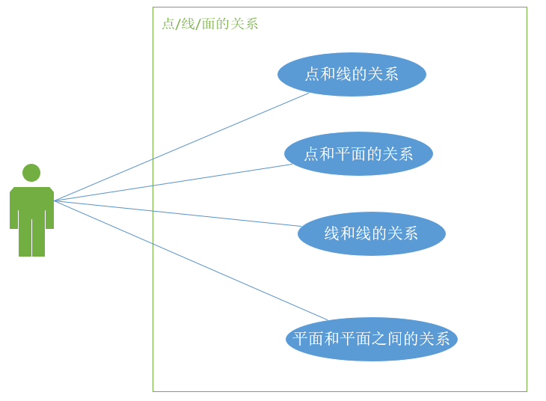
流程图：
Setters and getters
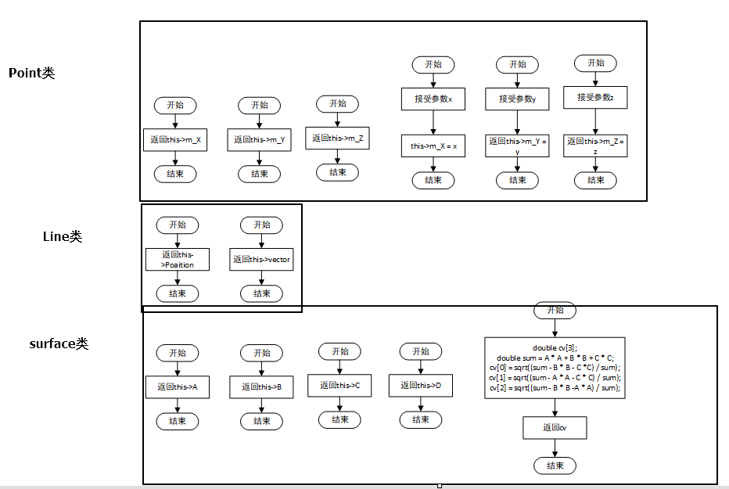
构造函数：
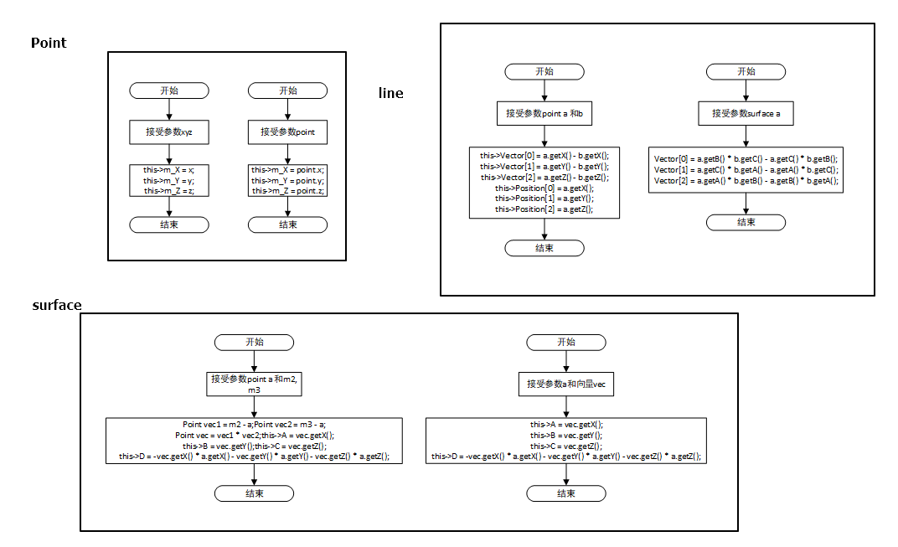
主函数：
void pointAndLine();
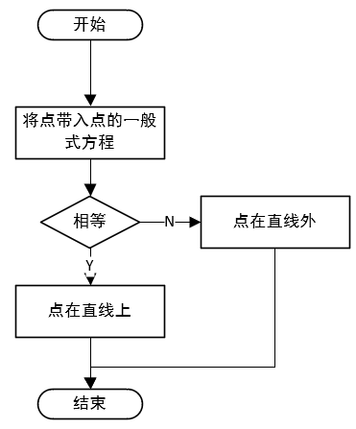
void pointAndSurface();
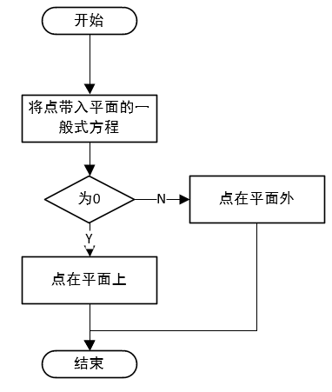
void lineAndLine();
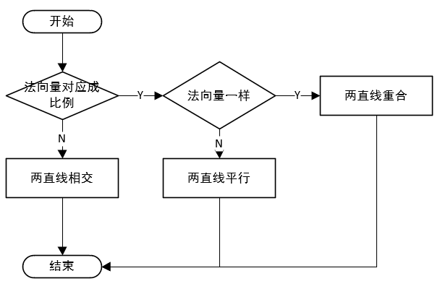
void lineAndSurface();
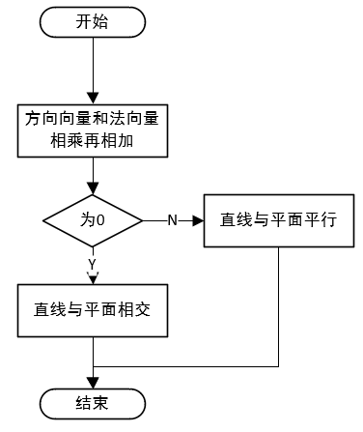
void surfaceAndSurface();
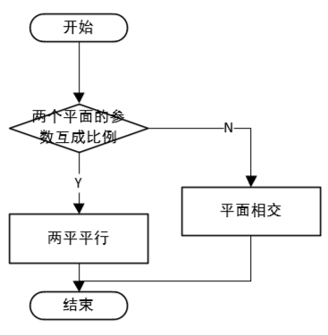
Point inputPoint();
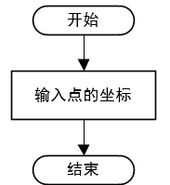
Line inputLine();
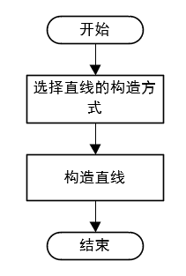
Surface inputSurface();
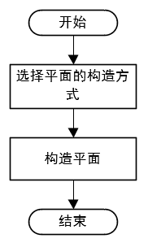
- 实现中的关键点
- 关键主要是直线和平面之间各种公式之间的相互转换
- 点/直线和平面之间关系的判断，要考虑到直线或者法向量斜率为0的情况的出现
- 自己的收获和心得体会
这道题主要困扰我的还是直线和平面的各种表达式的转化，不过后来都解决了。
感悟：良好的数学基础是设计算法的关键，现在感受到了数学好的重要。

- 功能测试截图
